6.4 BIOS组件-SMBIOS 作业报告

1. 作业题目

1.1 访问 EPS Table 中的数据（40 分）
在 EDK2 中编写 UEFI Shell 应用程序，访问 SMBIOS Entry Point Structure（EPS），打印 EPS 中的 Anchor String、版本号、Table Address、Table Length 等字段，并手动遍历 SMBIOS Table、解析 BIOS Information（Type 0）。输出需要同时包含原始十六进制数据和字段解析结果。

1.2 添加自定义 SMBIOS Type（60 分）
在 OvmfPkg 下编写 DXE Driver，在 SMBIOS OEM 范围内定义一个自定义 Type，通过 EFI_SMBIOS_PROTOCOL 将该记录添加到 SMBIOS Table。随后由 UEFI Shell 应用程序找到该记录，显示原始结构数据，并解析自定义字段。

2. 思路

2.1 总体设计

2.1.1 设计依据
SMBIOS 使用 Entry Point Structure 作为入口。UEFI 固件会把 EPS 指针安装到 System Configuration Table 中，应用程序可以根据对应 GUID 取得 EPS：
- gEfiSmbiosTableGuid 对应 SMBIOS 2.x EPS，Anchor String 为 _SM_。
- gEfiSmbios3TableGuid 对应 SMBIOS 3.x EPS，Anchor String 为 _SM3_。
EPS 本身不保存全部系统信息，而是提供 SMBIOS Structure Table 的地址和大小。取得 TableAddress 后，应用程序才能访问 Type 0、Type 1、Type 4、Type 17 等具体结构。
一条 SMBIOS 记录由三部分组成：
SMBIOS Structure
-> Header（Type、Length、Handle）
-> Formatted Area
-> String-set
-> 00 00（字符串区域结束标志）
-> Next SMBIOS Structure
其中，Header 中的 Length 只包含 Header 和 Formatted Area，不包含后面的 String-set。因此遍历 SMBIOS Table 时，不能只执行 Current + Length 就认为到达下一条记录，还需要继续查找两个连续的 0x00。
本作业的目标是理解 EPS、SMBIOS Table 和 Type 记录之间的关系，因此不能直接调用 smbiosview 代替作业程序解析。为了控制代码规模，标准 Type 只手动解析作业要求的 BIOS Information（Type 0），同时解析本作业定义的 OEM Type 0x80。两个 Type 在一次 Table 遍历中完成查找、原始 Dump 和字段解释。

2.1.2 模块划分
本作业分成一个公共头文件、一个 DXE Driver 和一个 UEFI Shell Application：
OvmfPkg/
HomeworkSmbios/
HomeworkSmbios.h
HomeworkSmbiosDxe.c
HomeworkSmbiosDxe.inf
HomeworkSmbiosShell.c
HomeworkSmbiosShell.inf
各模块职责如下：
模块 | 类型 | 主要职责
HomeworkSmbios.h | 公共头文件 | 定义 OEM Type 0x80、Signature 和自定义数据结构
HomeworkSmbiosDxe | DXE Driver | 通过 EFI_SMBIOS_PROTOCOL.Add() 添加 Type 0x80
HomeworkSmbiosShell | UEFI Application | 解析 EPS，手动解析 Type 0 和 Type 0x80
HomeworkSmbiosDxe.inf 和 HomeworkSmbiosShell.inf 被加入 OvmfPkgX64.dsc。DXE Driver 还被加入 OvmfPkgX64.fdf，因此会被打包进 OVMF 固件镜像，在 DXE 阶段自动加载。

2.2 作业1：访问并解析 EPS Table

2.2.1 EPS 定位策略
UefiMain() 首先调用 EfiGetSystemConfigurationTable() 查找 SMBIOS 2.x EPS。选择优先访问 2.x 的原因是其字段包含 Structure Count、Table Length、Intermediate Anchor 和 Formatted Area，适合按照作业给出的模板完整展示。
如果平台没有安装 SMBIOS 2.x EPS，则继续使用 gEfiSmbios3TableGuid 查找 SMBIOS 3.x EPS。这样既符合当前 OVMF 环境，也能兼容只提供 SMBIOS 3.x Entry Point 的平台。
访问路径如下：
UefiMain()
-> EfiGetSystemConfigurationTable(gEfiSmbiosTableGuid)
-> 成功：取得 SMBIOS_TABLE_ENTRY_POINT
-> 失败：EfiGetSystemConfigurationTable(gEfiSmbios3TableGuid)
-> 取得 SMBIOS_TABLE_3_0_ENTRY_POINT
-> 从 EPS 取得 TableAddress 和 TableSize

2.2.2 EPS 字段显示
DisplaySmbios2EntryPoint() 解析 SMBIOS 2.x EPS，主要输出：
- Anchor String
- EPS Checksum
- Entry Point Length
- SMBIOS Version
- Number of Structures
- Max Structure Size
- Table Address
- Table Length
- Entry Point Revision
- SMBIOS BCD Revision
- Intermediate Anchor 和 Intermediate Checksum
- Formatted Area 原始数据
DisplaySmbios3EntryPoint() 解析 SMBIOS 3.x EPS，主要输出：
- Anchor String
- EPS Checksum
- Entry Point Length
- SMBIOS Version 和 DocRev
- Entry Point Revision
- Table Maximum Size
- 64 位 Table Address
两个函数分别使用 EDK2 已定义的 SMBIOS_TABLE_ENTRY_POINT 和 SMBIOS_TABLE_3_0_ENTRY_POINT，不重新定义 EPS 结构，避免字段偏移与标准定义不一致。

2.2.3 Type 0 手动解析
取得 TableAddress 和 TableSize 后，DisplaySmbiosTable() 从第一条记录开始遍历。每条记录先检查 Header 和 Formatted Area 是否在 Table 范围内，再使用 GetNextStructure() 找到记录末尾的双 NULL，由此得到包含 String-set 在内的完整记录长度。
当 Structure->Type 等于 SMBIOS_TYPE_BIOS_INFORMATION 时，将记录转换为 EDK2 已定义的 SMBIOS_TABLE_TYPE0。DisplaySmbiosType0() 先调用 DumpStructure() 输出原始十六进制和 ASCII 数据，然后解析：
- Type、Length 和 Handle
- Vendor
- BIOS Version
- BIOS Starting Address Segment
- BIOS Release Date
- BIOS ROM Size 或 Extended BIOS ROM Size
Vendor、BIOS Version 和 BIOS Release Date 在 Type 0 的 Formatted Area 中保存的是字符串编号，而不是字符串地址。GetSmbiosString() 从 Structure + Length 指向的 String-set 开始计数，返回对应编号的 ASCII 字符串，并使用当前记录结束地址限制扫描范围。

2.3 作业2：添加自定义 SMBIOS Type

2.3.1 自定义数据格式
SMBIOS 规定 Type 128 至 255 为 OEM 自定义范围。本作业选择 0x80，公共头文件中的数据结构如下：
typedef struct {
SMBIOS_STRUCTURE Header;
UINT32 Signature;
UINT8 MajorVersion;
UINT8 MinorVersion;
UINT16 Status;
UINT32 FeatureFlags;
UINT32 DataValue;
} HOMEWORK_SMBIOS_OEM_TYPE;
字段含义如下：
字段 | 大小 | 含义
Header | 4 字节 | 通用 SMBIOS Header，保存 Type、Length、Handle
Signature | 4 字节 | 自定义签名 HW80
MajorVersion | 1 字节 | 主版本号
MinorVersion | 1 字节 | 次版本号
Status | 2 字节 | 自定义状态值
FeatureFlags | 4 字节 | 自定义特性标志
DataValue | 4 字节 | 自定义数据值
结构使用 #pragma pack (push, 1)，保证字段按照 SMBIOS 记录格式连续排列，不因编译器自然对齐产生额外填充。由于本记录没有字符串，HOMEWORK_SMBIOS_OEM_RECORD 在 Formatted Area 后直接添加两个 0x00 作为 String-set 结束标志。

2.3.2 DXE Driver 添加记录
HomeworkSmbiosDxeEntryPoint() 首先构造 HOMEWORK_SMBIOS_OEM_RECORD，然后调用：
gBS->LocateProtocol(gEfiSmbiosProtocolGuid)
-> EFI_SMBIOS_PROTOCOL.Add()
调用 Add() 前，将 SmbiosHandle 设置为 SMBIOS_HANDLE_PI_RESERVED。这个值不是最终写入表中的 Handle，而是请求 SMBIOS Protocol 自动分配一个当前未使用的 Handle。Add() 成功后，SmbiosHandle 被更新为实际值，同时 SMBIOS 记录 Header 中的 Handle 也使用协议分配结果。
DXE Driver 的调用关系如下：
DXE Dispatcher
-> HomeworkSmbiosDxeEntryPoint()
-> LocateProtocol(gEfiSmbiosProtocolGuid)
-> SmbiosHandle = SMBIOS_HANDLE_PI_RESERVED
-> Smbios->Add(..., &SmbiosHandle, &Record)
-> DEBUG 输出 Type、实际 Handle 和执行状态

2.3.3 自定义 Type 查找和解析
DisplaySmbiosTable() 从 EPS 提供的 Table Address 开始遍历记录。每次循环先检查 Header 和 Formatted Area 是否在 Table 范围内，再分别判断当前记录是否为 Type 0 或 Type 0x80。对于 Type 0x80，还要检查 Length 是否满足自定义结构大小，以及 Signature 是否为 HW80。
确认记录匹配后，程序先调用 DumpStructure() 显示完整原始数据，再从 OemType 中读取并打印各字段。Signature 也由 OemType->Signature 的四个字节动态取得，没有直接输出固定字符串。
相关函数功能如下：
函数 | 功能
GetNextStructure() | 跳过 Formatted Area，查找双 NULL，返回下一条 SMBIOS 记录
DumpStructure() | 以每行 16 字节的形式显示十六进制和 ASCII 原始数据
GetSmbiosString() | 根据一基字符串编号读取当前记录的 String-set
DisplaySmbiosType0() | 显示 Type 0 原始数据并解析 BIOS Information 字段
DisplaySmbiosTable() | 单次遍历 SMBIOS Table，分发 Type 0 和 Type 0x80
DisplayHomeworkOemType() | 显示并解析 Type 0x80
DisplaySmbios2EntryPoint() | 解析并打印 SMBIOS 2.x EPS
DisplaySmbios3EntryPoint() | 解析并打印 SMBIOS 3.x EPS
UefiMain() | 组织 EPS 定位和 SMBIOS Table 手动解析流程
Shell Application 的完整调用关系如下：
UefiMain()
-> EfiGetSystemConfigurationTable()
-> DisplaySmbios2EntryPoint()
或 DisplaySmbios3EntryPoint()
-> DisplaySmbiosTable()
-> GetNextStructure()
-> Type 0：DisplaySmbiosType0()
-> DumpStructure()
-> GetSmbiosString()
-> Type 0x80：DisplayHomeworkOemType()
-> DumpStructure()

2.4 完整执行流程
固件启动和应用验证的整体流程为：
QEMU 启动 OVMF
-> SmbiosDxe 安装 EFI_SMBIOS_PROTOCOL
-> HomeworkSmbiosDxe 满足 Depex 后被加载
-> HomeworkSmbiosDxe 添加 Type 0x80
-> SMBIOS Table 更新并发布 EPS
-> 进入 UEFI Shell
-> 运行 HomeworkSmbiosShell.efi
-> 解析 EPS
-> 手动遍历 Table 并解析 Type 0
-> 在同一次遍历中找到并解析 Type 0x80
该设计将“写入 SMBIOS Table”和“读取验证 SMBIOS Table”分开：DXE Driver 负责固件阶段的数据生产，Shell Application 负责读取和展示，模块职责清楚，代码逻辑保持简单。

3. 测试

3.1 编译和启动环境
- 在 VS2022 Native Tools PowerShell 中初始化 EDK2 环境：
Set-Location D:\shen_work\Uefi_Project\edk2
.\edksetup.bat Rebuild
- 编译 OVMF：
build -p OvmfPkg\OvmfPkgX64.dsc -t VS2022 -b DEBUG -a X64
预期生成新的 OVMF 固件，同时生成 HomeworkSmbiosShell.efi。
- 将 Shell Application 放入 QEMU 共享 FAT 目录：
Copy-Item `
.\Build\OvmfX64\DEBUG_VS2022\X64\HomeworkSmbiosShell.efi `
.\uefi_share\ `
-Force
- 使用新编译的 OVMF 启动 QEMU：
powershell -ExecutionPolicy Bypass -File .\run_qemu_uefi_linux.ps1 -EnterSetup -FatDir .\uefi_share
进入 UEFI Shell 后刷新映射并进入共享目录：
fs0:
ls
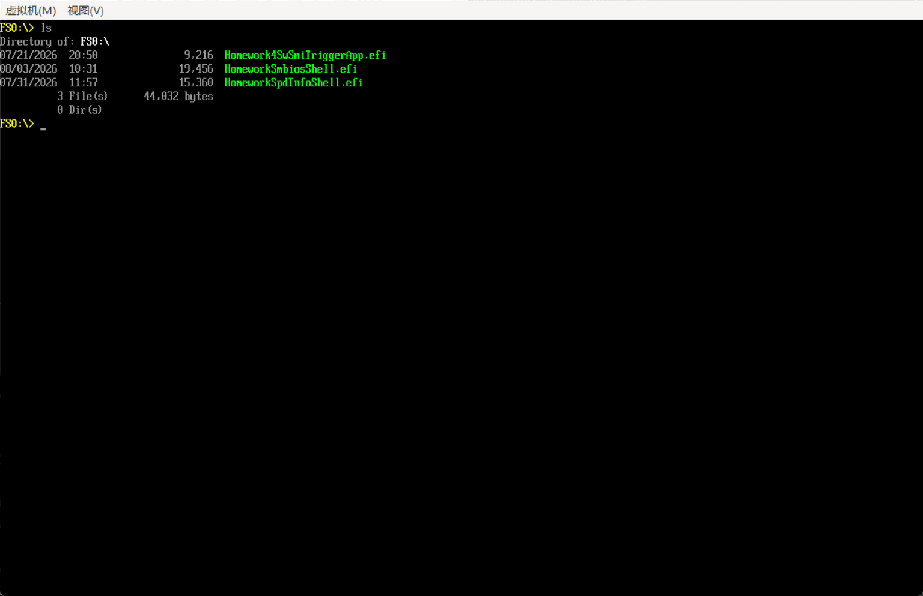

3.2 EPS 和 Type 0 测试
- 在 UEFI Shell 中运行应用：
HomeworkSmbiosShell.efi
- 检查 SMBIOS 2.x EPS 输出。预期包含 _SM_ Anchor、Version、Number of Structures、Table Address、Table Length、Intermediate Anchor 和 Formatted Area。
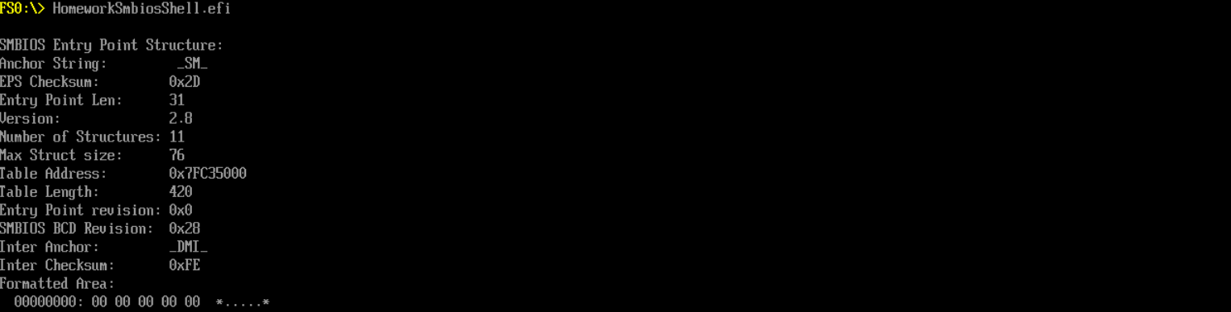
如果平台只提供 SMBIOS 3.x EPS，则预期显示 _SM3_、DocRev、Table Maximum Size 和 64 位 Table Address。
- 检查程序手动解析的 Type 0。输出应包含：
Type=0, Handle=...
Dump Structure as:
00000000: ...
Type: BIOS Information
Length: ...
Handle: ...
Vendor: ...
BIOS Version: ...
BIOS Starting Address Segment: ...
BIOS Release Date: ...
BIOS ROM Size: ...
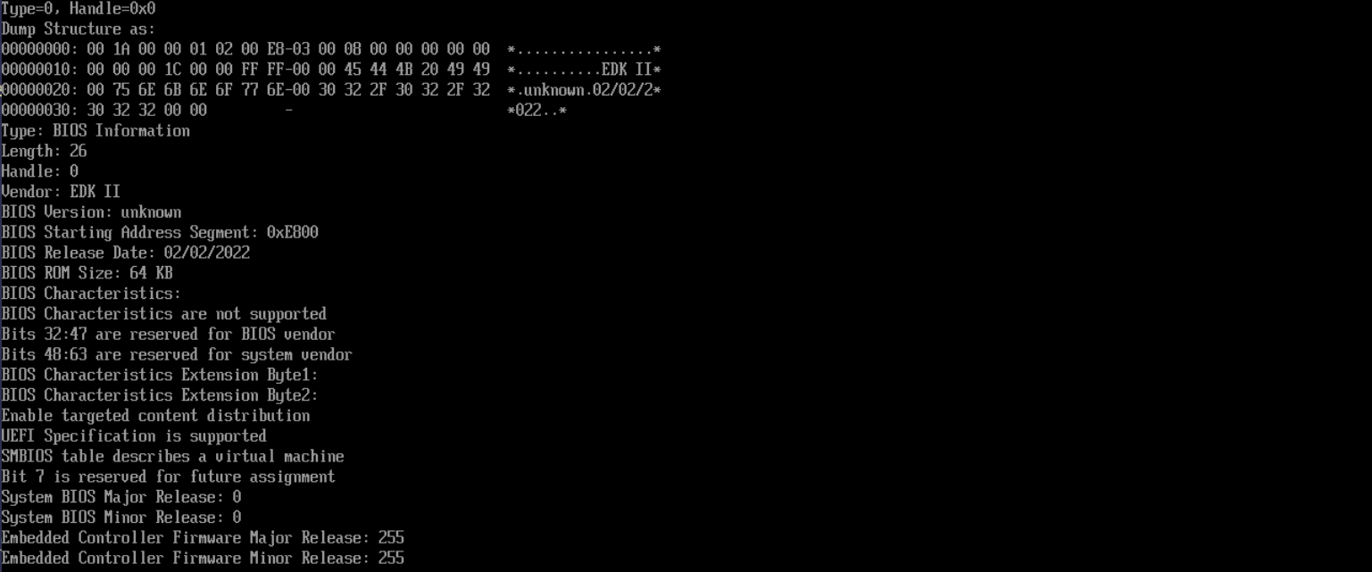

3.3 自定义 Type 0x80 测试
- 在 PowerShell 中检查 DXE Driver 添加记录的 Debug 日志：
Select-String -Path .\debug_uefi_linux.log -Pattern "HomeworkSmbiosDxe"
预期看到 Type 0x80、SMBIOS Protocol 自动分配的 Handle 和 Success 状态。
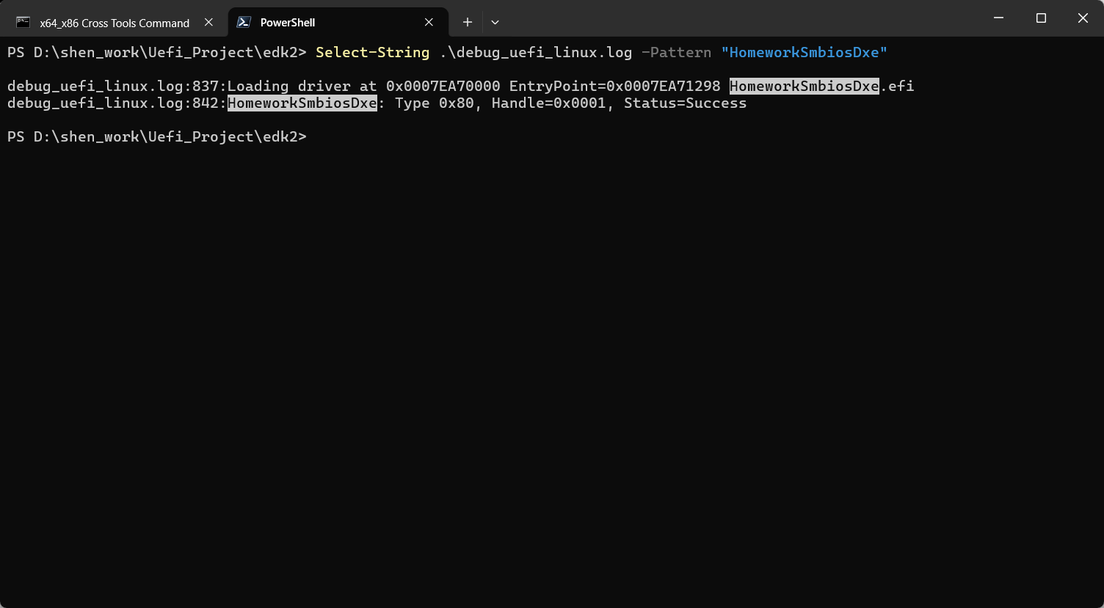
- 在 Shell Application 输出末尾检查自定义记录的原始数据：
Type=128, Handle=0x...
Dump Structure as:
00000000: 80 14 ...
Dump 中第一个字节应为 0x80，第二个字节应为结构长度 0x14，后面包含协议分配的 Handle、自定义 Signature 和字段数据。
- 检查自定义字段解析结果：
Type: Homework OEM Information (Type 0x80)
Length: 20
Handle: ...
Signature: HW80
Version: 1.0
Status: 0x0001
Feature Flags: 0x00000003
Data Value: 0x12345678
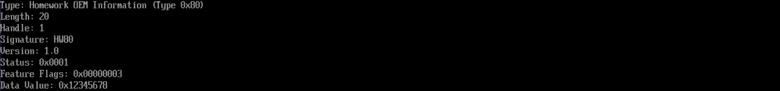

4. 遇到问题
- 最初只从 EPS 中取得 Table Address，没有把 EPS 自身字段完整打印出来。后续增加 DisplaySmbios2EntryPoint() 和 DisplaySmbios3EntryPoint()，分别按照 EDK2 标准结构定义输出 2.x 和 3.x EPS，并保留 3.x 回退路径。
- 最初使用 ShellExecute() 调用 smbiosview -a 解析标准 Type，虽然可以得到完整结果，但解析工作实际由 EDK2 现有命令完成，不能体现作业1对 EPS 和 SMBIOS Table 的理解。最终删除 ShellExecute、ShellLib 和 ShellPkg 依赖，由 DisplaySmbiosTable() 手动遍历，并只解析作业要求的 Type 0。
- SMBIOS Header 中的 Length 不包含 String-set，不能直接使用 Structure + Length 作为下一条记录。实现中从 Formatted Area 末尾继续逐字节查找双 NULL，找到后返回 Current + 2。同时使用 TableEnd 检查访问范围，防止异常数据造成越界。
- SMBIOS_HANDLE_PI_RESERVED 容易被误解成最终 Handle。它实际上是请求 EFI_SMBIOS_PROTOCOL.Add() 自动分配 Handle 的特殊输入值。调用成功后，协议会将实际 Handle 写回 SmbiosHandle，最终记录中的 Handle 不是 SMBIOS_HANDLE_PI_RESERVED。
- 全部标准 Type 的输出量较大，QEMU 控制台会把前面的 EPS 滚出可见区域，而且会使简单作业代码复杂化。最终只输出 EPS、Type 0 和 Type 0x80，既满足作业要求，也能让结果保持在合理范围内。
- 自定义 Type 最初只显示解析后的字段，与标准 Type 的输出格式不一致。后续增加 DumpStructure()，先输出记录的十六进制和 ASCII 原始数据，再显示字段含义；Signature 也改为从 OemType->Signature 动态提取四个字符，避免硬编码显示值。

5. 导师评价指导

